Комитет общественного контроля объединения собственников ЖКХ (КОКОС)
ОТКРЫТОЕ ОПРОВЕРЖЕНИЕ
Статьи в газете «ВРЕМЯ» №52 от 13 июля 2019г.
ВКРУТИТЬ НЕВКРУТИМОЕ
Почему из батареи хлынул кипяток?
На этот вопрос «ВРЕМЯ» публикует заведомо ложную информацию о причинах того, что из батареи хлынул кипяток. Обвиняя слесаря в некачественной установке радиаторной пробки. Пробка к кипятку не имеет никакого отношения.
Согласно Правил Устройства и безопасной эксплуатации трубопроводов пара и горячей воды при технически грамотной эксплуатации отопления жилья кипяток в батареях категорически не допустим. Это показано на Температурном графике.
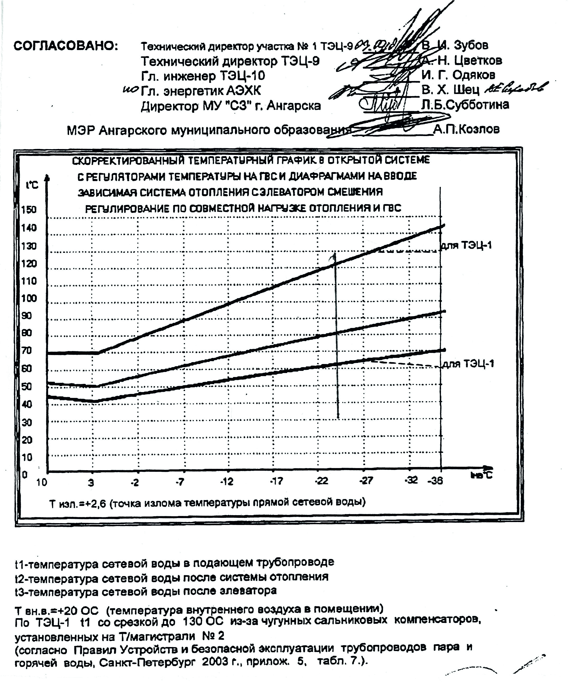
Такие графики есть в каждом тепловом узле (ТУ) в графическом и табличном вариантах. На момент аварии температура наружного воздуха была ниже --25 С⁰. При таком холоде в ТУ должна поступать вода по графику с Т=+122,04 С⁰, а на батареи должна подаваться вода с Т=+81,66 С⁰. Такая вода в батарее - не кипяток и пара при течи из батареи не выделяет. Для этого в ТУ устанавливается элеватор, который подмешивает охлажденную воду в систему отопления. В доме №1 элеватор не работал, поэтому в батареи поступала вода с температурой близкой к +120 С⁰ под давлением 12 бар. Батареи рассчитаны на давление 6 бар. При таких нарушениях режима теплоснабжения происходят мощные гидроудары, от которых лопаются старые батареи, вылетают пробки и краны, а самое страшное, что вылитая вода с температурой +120 С⁰ под давлением 12 бар выделяет огромное количество пара, который занимает объем в 1388,9 раз больше испарившейся воды. Пар вытесняет воздух из помещения, и все живое мгновенно гибнет в нем, теряя сознание. Люди и животные умерли безболезненно. Ожоги они получили уже после смерти.
Причина аварии с гибелью людей и животных однозначно определяется как грубейшее нарушение режимов теплоснабжения, за которое по ст.543 ГК РФ однозначно отвечает энергоснабжающая организация, а не слесарь. Как пишет в Живом Ангарске автор Копейка - Его обвинили в оказании услуги, не соответствующей требованиям безопасности жизни и здоровья потребителей (ч. 3 ст. 238 УК РФ). Санкция данной статьи предусматривает наказание в виде принудительных работ на срок до 5 лет либо в виде лишения свободы на срок до 10 лет.
Комитет КОКОС уточняет - Но услуги, не соответствующей требованиям безопасности жизни и здоровья потребителей оказывает именно монополист Иркутскэнерго путем чрезвычайно опасного нарушения режима. Чтобы избежать ответственности, придумали найти стрелочника – беззащитного слесаря.
Пробки и течи на батареях к аварии не имеют ни какого отношения. Одно только двукратное превышение рабочего давления может сорвать нормальную пробку.
Исследование пробок есть увод следствия от истины - это деяние преследуется по закону как уголовное преступление по ст.303 Фальсификация доказательств.
«ВРЕМЯ» активно включилась в это преступление по некомпетентности или по злому умыслу и травит невинного слесаря, у которого жена беременна.
Комитет КОКОС предлагает учесть редакции газеты «ВРЕМЯ»:
1. Что подобных аварий с заливом горячей водой в городе было много, но грамотных расследований не проводилось. Поэтому дело дошло да гибели людей.
2. Что зимой в морозные ночи город спит на пороховой бочке.
3. Что авария должна быть квалифицированно расследована специалистами энергетиками и приняты меры по наведению порядка в теплоснабжении города.
Руководствуясь ст.29 Конституции просим в ближайшем номере газеты «ВРЕМЯ» опубликовать ОТКРЫТОЕ ОПРОВЕРЖЕНИЕ Комитета КОКОС.
Для полной ясности по проблемам отопления жилья предлагаем специалистам энергетикам принять участие в дискуссиях в болге КОКОС ЖКХ.

